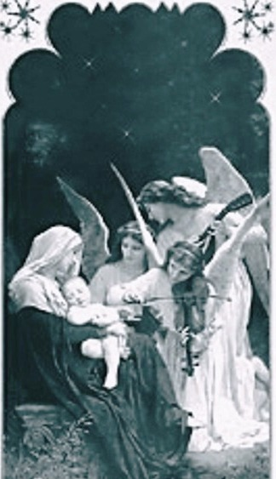
Karta zgłoszenia
Gminnego Przeglądu Kolęd i Pastorałek
Małkinia Górna 2013

- Imię i nazwisko wykonawcy (nazwa zespołu)
……………………………………………………………………………………………………………………………………………………………………………………………………………………………………………………………………………...

- Adres, telefon kontaktowy
………………………………………………………………………………………………………………………………………………………………………………………………………………………………………………………………………………………….......

- Instytucja patronująca (nazwa, adres, telefon)
…………………………………………………………………………………………………………………………………………………………………………………………………………………………………………………………………………………..................

- Rodzaj akompaniamentu
………………………………………………………………………………………………………………………………………………………………………………………………………………………………………………………………………………………...........

- Repertuar (tytuły utworów)
……………………………………………………………………………………………………………………………………………………………………………………………………………………………………………………………………………………….....................................................................................................………

- Wymagania sprzętowe
……………………………………………………………………………………………………………………………………………………………………………………………………………………………………………………………………………….....................

data i Podpis wykonawcy

......................................................................

